**Жазық фигуралардың ауданын табуда интегралды қолдану**

**Кілт сөздер:** функция, интеграл, трапеция, аудан

Бұл мақалада жалпы алғашқы функцияға сипаттама және интегралды жазық фигуралардың ауданын табуға қолдану жағын қарастыратын боламын.

Алғашқы функция (анықталмаған интеграл) қасиеттері

Берілген аралықтағы F(x) функциясын сол бір аралықтағы f(x) функциясының алғашқы функциясы деп атайды, егер осы аралықтағы кез келген х үшін F'(x) = f(x) теңдігі орындалса.

Олай болса, f(x) функциясының барлық алғашқы функциясының жалпы түрі F(x) + C, мұндағы F(x) – алғашқы функциясының бірі, С – тұрақты шама. Ал $F\left(x\right)+C, C∈R$ - f(x) функциясының алғашқы функциясының жалпы түрі деп аталады.

Алғашқы функцияны табу ережелері

1. Егер F(x) – f(x) функциясының алғашқы функциясы, ал G(x) – g(x) функциясының алғашқы функциясы болса, онда F(x)+G(x) – функциясын f(x) + g(x) функциясының алғашқы функциясы деп атайды.

2. Егер F(x) – f(x) функциясының алғашқы функциясы және k тұрақты шама болса, онда kF(x) функциясын kf(x) функциясының алғашқы функциясы деп атайды.

3. Егер F(x) – f(x) функциясының алғашқы функциясы және $k(k≠0)$ , ал b – тұрақты шамалар болса, онда

$\frac{1}{k}F(kx+b)$ функциясын f(kx+b) функциясының алғашқы функциясы деп атайды.

Алғашқы функцияның кестесі

|  |  |
| --- | --- |
| f(x)-функциясы | F(x)-алғашқы функциясы |
| $$k∈R$$ | (kx+C) |
| $$x^{p},(p∈R, p≠1)$$ | $$\frac{x^{p+1}}{p+1}+C$$ |
| $$\frac{1}{x} (x≠0)$$ | (ln|x|+C) |
| (cosx) | (sinx+C) |
| (sinx) | (-cosx+C) |
| $$\frac{1}{{\left(cosx\right)}^{2}}$$ | (tgx+C) |
| $$\frac{1}{{\left(sinx\right)}^{2}}$$ | (-ctgx+C) |
| $$\frac{1}{1+x^{2}}$$ | (arctgx+C) |
| $$\frac{1}{\sqrt{1−x^{2}}}$$ | (arcsinx+C) |
| $$e^{x}$$ | ($e^{x}+C$) |
| ($a^{x}$) | ($\frac{a^{x}}{lna}+C$) |

Интеграл([лат.](https://kk.wikipedia.org/wiki/%D0%9B%D0%B0%D1%82%D1%8B%D0%BD_%D1%82%D1%96%D0%BB%D1%96" \o "Латын тілі) іnteger – бүтін) –[математиканың](https://kk.wikipedia.org/wiki/%D0%9C%D0%B0%D1%82%D0%B5%D0%BC%D0%B0%D1%82%D0%B8%D0%BA%D0%B0" \o "Математика) маңызды ұғымдарының бірі. Интеграл ұғымы бір жағынан – туындысы бойынша [функцияны](https://kk.wikipedia.org/wiki/%D0%A4%D1%83%D0%BD%D0%BA%D1%86%D0%B8%D1%8F" \o "Функция) іздеу (мысалы, қозғалған нүктенің жүріп өткен жолын өрнектейтін [функцияны](https://kk.wikipedia.org/wiki/%D0%A4%D1%83%D0%BD%D0%BA%D1%86%D0%B8%D1%8F" \o "Функция) сол нүктенің жылдамдығы бойынша табу), екінші жағынан – [аудан](https://kk.wikipedia.org/wiki/%D0%90%D1%83%D0%B4%D0%B0%D0%BD" \o "Аудан), көлем және доға ұзындығын өлшеу, күштің белгілі бір уақыт ішінде атқарған жұмысын табу, т.б. қажеттіліктерден пайда болды. Осыған қатысты интеграл анықталмаған интеграл және анықталған интеграл болып ажыратылады. Міне, осыларды есептеу интегралдық есептеудің міндеті болып саналады. «Интеграл» сөзін алғаш рет (1690) швейцариялық ғалым [Якоб Бернулли](https://kk.wikipedia.org/w/index.php?title=%D0%AF%D0%BA%D0%BE%D0%B1_%D0%91%D0%B5%D1%80%D0%BD%D1%83%D0%BB%D0%BB%D0%B8&action=edit&redlink=1" \o "Якоб Бернулли (мұндай бет жоқ)) қолданған;

өзінің шексіз аз бөліктерінің қосындысы түрінде қарастырылатын бүтін шама.

Анықталмаған интегралды іздеу амалы немесе [дифференциалдық теңдеулерді](https://kk.wikipedia.org/wiki/%D0%94%D0%B8%D1%84%D1%84%D0%B5%D1%80%D0%B5%D0%BD%D1%86%D0%B8%D0%B0%D0%BB%D0%B4%D1%8B%D2%9B_%D1%82%D0%B5%D2%A3%D0%B4%D0%B5%D1%83" \o "Дифференциалдық теңдеу) шешу.

Осыған сай дифференциалдау формулалары мен ережелеріне сүйене отырып, интегралдаудың формулалары мен ережелерін алуға болады.

Анықталған интеграл.

y = f(x) теңдеуімен анықталған үздіксіз сызықтың [доғасымен](https://kk.wikipedia.org/wiki/%D0%94%D0%BE%D2%93%D0%B0" \o "Доға), Ox осінің AB кесіндісімен және AD, BC ординаталарымен қоршалған ABCD «[қисық сызықты трапециясының»](https://kk.wikipedia.org/w/index.php?title=%D2%9A%D0%B8%D1%81%D1%8B%D2%9B_%D1%81%D1%8B%D0%B7%D1%8B%D2%9B%D1%82%D1%8B_%D1%82%D1%80%D0%B0%D0%BF%D0%B5%D1%86%D0%B8%D1%8F&action=edit&redlink=1" \o "Қисық сызықты трапеция (мұндай бет жоқ)) ауданын (S) табу керек болсын (суретті қ.). Ол үшін [a, b] кесіндісін a =x0<x1<...<xn-1<xn= b нүктелерімен n ұсақ аралықтарға бөліп (аралықтардың шамасы бір-біріне тең болуы шарт емес) және әрбір аралықтың ұзындығын Δx1, Δx2, ..., Δxn арқылы белгілеп, сол аралықтардың әрқайсысына биіктігі f(ξ1), f(ξ2), ..., f(ξn)-ке тең тік төртбұрыштар салайық, мұндағы ξk – [xk-1, xk] кесіндісіндегі кез келген нүкте ([суретте](https://kk.wikipedia.org/wiki/%D0%A1%D1%83%D1%80%D0%B5%D1%82" \o "Сурет) k-аралыққа салынған тік [төртбұрыш](https://kk.wikipedia.org/wiki/%D0%A2%D3%A9%D1%80%D1%82%D0%B1%D2%B1%D1%80%D1%8B%D1%88" \o "Төртбұрыш) штрихталған және оның биіктігі f(ξk)-ке тең, мұндағы k =1, 2, ..., n). Сонда салынған тік төртбұрыштардың аудандарының қосындысын (Sn) қисық сызықты [трапецияның](https://kk.wikipedia.org/wiki/%D0%A2%D1%80%D0%B0%D0%BF%D0%B5%D1%86%D0%B8%D1%8F" \o "Трапеция) (S) [ауданымен](https://kk.wikipedia.org/wiki/%D0%90%D1%83%D0%B4%D0%B0%D0%BD" \o "Аудан) шамалас деп қарастыруға болады:

S ≈ Sn= f(ξ1)Δx1+ f(ξ2) Δx2+...+ f(ξn) Δxn, немесе оны қосынды белгісін (Σ) пайдалана отырып, былайша жазуға болады:

S ≈ Sn.

Бұл жерде [a, b] [кесіндісі](https://kk.wikipedia.org/wiki/%D0%9A%D0%B5%D1%81%D1%96%D0%BD%D0%B4%D1%96" \o "Кесінді) [ұзындықтары](https://kk.wikipedia.org/wiki/%D2%B0%D0%B7%D1%8B%D0%BD%D0%B4%D1%8B%D2%9B" \o "Ұзындық) неғұрлым кіші аралықтарға бөлінсе, Sn қосындысы ізделіп отырған ауданның шын мәніне (S-ке) солғұрлым жуық болып келеді. Демек S, бөлу нүктелерінің саны (n) шексіздікке, Δx-тың ең үлкен мәні нөлге ұмтылғанда, Sn қосындысының ұмтылатын белгілі шегі болады. Анықтама бойынша осы шек анықталған интеграл деп аталып: түрінде жазылады, мұндағы ∫ белгісі (латынның summa (ſumma) сөзінің созылыңқы етіп жазылған бірінші әрпі) – интегралдың таңбасы; f(x) – интеграл астындағы функция; a және b сандары – интегралдың төменгі және жоғарғы шектері. Жалпы жағдайда, кез келген үздіксіз f(x) функциясының анықталған интегралы Sn қосындысының ұмтылатын шегі ретінде анықталады. Бірақ Sn-ді [геометриялық фигураның](https://kk.wikipedia.org/w/index.php?title=%D0%93%D0%B5%D0%BE%D0%BC%D0%B5%D1%82%D1%80%D0%B8%D1%8F%D0%BB%D1%8B%D2%9B_%D1%84%D0%B8%D0%B3%D1%83%D1%80%D0%B0&action=edit&redlink=1" \o "Геометриялық фигура (мұндай бет жоқ)) ауданы деп түсіну шарт емес. Егер a=b болса, онда анықтама бойынша: ; ал Жоғарғы шектің интегралдау функциясы ретінде қарастырылатын: анықталған интегралы (жоғарғы шегі айнымалы интеграл), интеграл астындағы f(x) функциясының бір алғашқы функциясы болады, яғни:

Бұдан интегралдық есептеудің негізгі теоремасы ([Ньютон–Лейбниц формуласы](https://kk.wikipedia.org/w/index.php?title=%D0%9D%D1%8C%D1%8E%D1%82%D0%BE%D0%BD%E2%80%93%D0%9B%D0%B5%D0%B9%D0%B1%D0%BD%D0%B8%D1%86_%D1%84%D0%BE%D1%80%D0%BC%D1%83%D0%BB%D0%B0%D1%81%D1%8B&action=edit&redlink=1" \o "Ньютон–Лейбниц формуласы (мұндай бет жоқ))) шығады: мұндағы F(x) – f(x) [функциясының](https://kk.wikipedia.org/wiki/%D0%A4%D1%83%D0%BD%D0%BA%D1%86%D0%B8%D1%8F" \o "Функция) кез келген алғашқы функциясы. Бұл формула берілген анықталған интегралды есептеуге арналған негізгі амалдардың бірі. Анықталған интеграл арқылы [жазық фигуралардың](https://kk.wikipedia.org/w/index.php?title=%D0%96%D0%B0%D0%B7%D1%8B%D2%9B_%D1%84%D0%B8%D0%B3%D1%83%D1%80%D0%B0%D0%BB%D0%B0%D1%80&action=edit&redlink=1" \o "Жазық фигуралар (мұндай бет жоқ)) ауданы, қисық сызықтардың ұзындығы, дененің көлемі мен беті, ауырлық центрінің координаттары, [инерция](https://kk.wikipedia.org/wiki/%D0%98%D0%BD%D0%B5%D1%80%D1%86%D0%B8%D1%8F" \o "Инерция) моменттері, берілген күштің атқаратын жұмысы, т.б. [жаратылыстану](https://kk.wikipedia.org/wiki/%D0%96%D0%B0%D1%80%D0%B0%D1%82%D1%8B%D0%BB%D1%8B%D1%81%D1%82%D0%B0%D0%BD%D1%83" \o "Жаратылыстану) мен [техника](https://kk.wikipedia.org/wiki/%D0%A2%D0%B5%D1%85%D0%BD%D0%B8%D0%BA%D0%B0" \o "Техника) [есептері](https://kk.wikipedia.org/wiki/%D0%95%D1%81%D0%B5%D0%BF" \o "Есеп) шешіледі. Интеграл ұғымы көп айнымалысы бар функцияларға да қолданылады. Интегралдық есептеудің аудан мен көлемді табуға байланысты бірқатар есептерін ежелгі грек математиктері шешкен. 9 – 15-ғасырларда Орта және [Таяу Шығыс](https://kk.wikipedia.org/wiki/%D0%A2%D0%B0%D1%8F%D1%83_%D0%A8%D1%8B%D2%93%D1%8B%D1%81" \o "Таяу Шығыс) [ғалымдары](https://kk.wikipedia.org/wiki/%D2%92%D0%B0%D0%BB%D1%8B%D0%BC" \o "Ғалым) [Архимед](https://kk.wikipedia.org/wiki/%D0%90%D1%80%D1%85%D0%B8%D0%BC%D0%B5%D0%B4" \o "Архимед) еңбектерін араб тіліне аударып, ежелгі математиканың табыстарын кейінгі ұрпақтарға жеткізді. Бірақ оларды одан әрі дамыта алмады. Тек 16 – 17-ғасырларда ғана табиғаттану ғылымдарының жетістіктері интегралдық есептеудің одан әрі дамуын қажет етті. Интегралдық есептеудің негізгі ұғымдары мен идеялық жүйесін бір-біріне тәуелсіз түрде [Исаак Ньютон](https://kk.wikipedia.org/wiki/%D0%98%D1%81%D0%B0%D0%B0%D0%BA_%D0%9D%D1%8C%D1%8E%D1%82%D0%BE%D0%BD" \o "Исаак Ньютон) мен Готфрид Лейбниц жасады. «[Интегралдық есептеу»](https://kk.wikipedia.org/wiki/%D0%98%D0%BD%D1%82%D0%B5%D0%B3%D1%80%D0%B0%D0%BB%D0%B4%D1%8B%D2%9B_%D0%B5%D1%81%D0%B5%D0%BF%D1%82%D0%B5%D1%83" \o "Интегралдық есептеу) термині мен интеграл таңбасы Лейбництен бастап қолданылып келеді. Интегралдық есептеудің әрі қарай дамуы швейцариялық математик Иоганн Бернуллидің, әсіресе, Леонард Эйлердің есімдерімен тығыз байланысты. 19-ғасырдың басында [француз](https://kk.wikipedia.org/wiki/%D0%A4%D1%80%D0%B0%D0%BD%D1%86%D1%83%D0%B7" \o "Француз) математигі [Огюстен Луи Коши](https://kk.wikipedia.org/wiki/%D0%9E%D0%B3%D1%8E%D1%81%D1%82%D0%B5%D0%BD_%D0%9B%D1%83%D0%B8_%D0%9A%D0%BE%D1%88%D0%B8" \o "Огюстен Луи Коши) шектер теориясы негізінде интегралдық есептеу мен дифференциалдық есептеуді қайта құрды. Интегралдық есептеуді дамытуға 19-ғасырда орыс ғалымдары [Михаил Остроградский](https://kk.wikipedia.org/w/index.php?title=%D0%9C%D0%B8%D1%85%D0%B0%D0%B8%D0%BB_%D0%9E%D1%81%D1%82%D1%80%D0%BE%D0%B3%D1%80%D0%B0%D0%B4%D1%81%D0%BA%D0%B8%D0%B9&action=edit&redlink=1" \o "Михаил Остроградский (мұндай бет жоқ)), [Виктор Буняковский](https://kk.wikipedia.org/w/index.php?title=%D0%92%D0%B8%D0%BA%D1%82%D0%BE%D1%80_%D0%91%D1%83%D0%BD%D1%8F%D0%BA%D0%BE%D0%B2%D1%81%D0%BA%D0%B8%D0%B9&action=edit&redlink=1" \o "Виктор Буняковский (мұндай бет жоқ)) және [Пафнутий Чебышев](https://kk.wikipedia.org/w/index.php?title=%D0%9F%D0%B0%D1%84%D0%BD%D1%83%D1%82%D0%B8%D0%B9_%D0%A7%D0%B5%D0%B1%D1%8B%D1%88%D0%B5%D0%B2&action=edit&redlink=1" \o "Пафнутий Чебышев (мұндай бет жоқ)) үлкен үлес қосты. 19-ғасырдың аяғында және 20-ғасырдың басында жиын теориясының дамуы интегралдық есептеудің негізгі ұғымдарының тереңдеуіне және кеңеюіне себеп болды.

$\int_{a}^{b}{f\left(x\right)dx}$ анықталған интегралы жоғарыдан f(x) функциясының графигімен, төменгі жағынан Ox осіне тиісті $\left[a;b\right]$ кесіндісімен, ал екі жағынан x=a және x=b түзулерімен шектелген қисықсызықты трапецияның ауданын беретіні белгілі.

Кейбір жағдайларда жоғарыдан да, төменнен де әртүрлі функциялардың графиктерімен (әртүрлі қисықтармен) шектелген жазық фигураның ауданын табуға тура келеді (18-сурет).

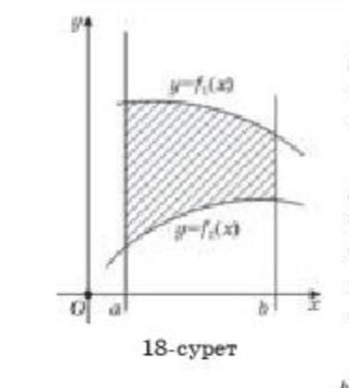

18-суретте кескікіленген жазық кескінделген жазық фигураның ауданын есептпеу үшін жоғарыдан $y=f_{1}(x)$ функциясының графигімен шектелген қисықсызықты трапецияның ауданынан төменнен $y=f_{2}(x)$ функциясының графигімен шектелген қисықсызықты трапецияның ауданын азайту керек.

Сонда ізделінді ауданынды былай табамыз:

$$S=\int_{a}^{b}{f_{1}\left(x\right)dx−\int_{a}^{b}{f_{2}(x)dx}=\int_{a}^{b}{f_{1}\left(x\right)−f_{2}(x)dx}}$$

Немесе

$S=\int_{a}^{b}{\left(f_{1}\left(x\right)−f_{2}\left(x\right)\right)dx}.$ (1)

Кейбір дербес жағдайларда Ох осіне параллель у=с және у=d түзулерімен, х=0 түзуі және бір бүйір жағынан қисықпен (x=𝛗(y) функциясының графигімен) шектелген фигуралардың ауданын есептеу қажет болады

(19-сурет)

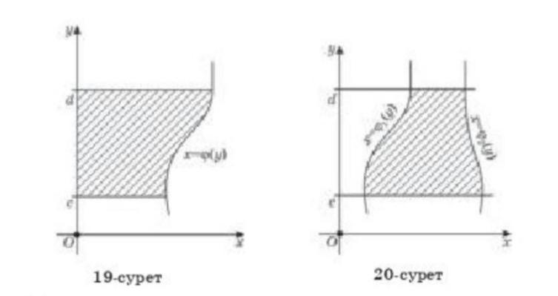

Мұндай фигураның ауданы

$S=\int_{c}^{d}{φ(y)dy}$ (2)

Формуласымен (мұндағы у-интералдау айнымалысы) есептелінеді. Егер фигура бүйір жақтарынан $x=φ_{1}(y)$ және $x=φ_{2}(y)$ қисық сызықтарымен шектелсе (20-сурет), онда фигураның ауданын мына формуламен есептейді

$S=\int_{c}^{d}{\left(φ_{2}\left(y\right)−φ_{1}(y)\right)dy. (3)}$

Мысал

1. $y=x^{3}−1$ қисығымен, у=2 түзуімен және және Оу осімен шектелген фигураның ауданын табайық (21-сурет)

Шешуі. 21-суретте берілген жазық фигураның ауданын (1)-формула бойынша есептейміз:

$$S=\int_{0}^{1}{\left(2−x^{3}−1\right)dx= \int_{0}^{1}{\left(1−x^{3}\right)dx= 1−\frac{1}{4}=\frac{3}{4} .}}$$

Жауабы: $\frac{3}{4}$ кв. бірл.

1. y=2x, x=1 түзулерімен және Ox осімен шектелген фигураның ауданын есептейік (22-сурет).

Шешуі. 22–суретте берілген үшбұрыштың ауданын (1) формуланың көмегімен табамыз: $S= \int_{0}^{1}{2xdx=}1$.

Тура осындай қорытындыны тікбұрышты үшбұрыштың ауданын есептеу формуласы $S= \frac{1}{2}ab$ арқылы да алуға болады. Бұл жағдайда a=1, b=2. Демек,

$$S=\frac{1}{2}∙1∙2=1.$$

Жауабы: 1 кв. бірл.

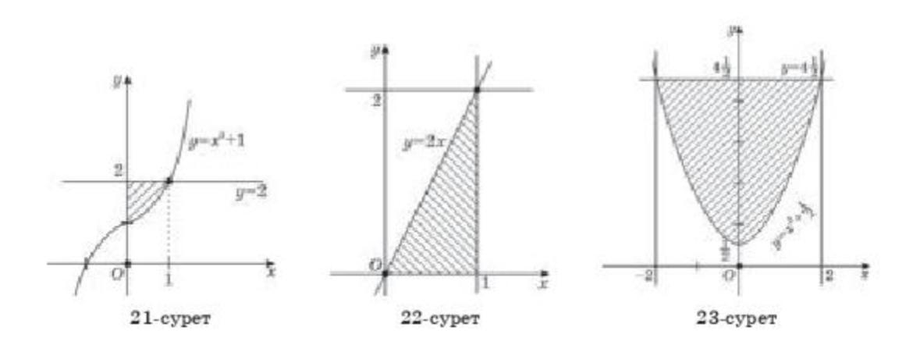

1. $y=\int_{x^{2}}^{x^{2}+1}{tdt}$ интегралы түрінде берілген функцияның графигімен және $y=4\frac{1}{2}$ түзуімен шектелген фигураның ауданын табайық.

Шешуі. Алдымен интегралды табамыз:

$$y=\int_{x^{2}}^{x^{2}+1}{tdt=\frac{1}{2}\left(\left(x^{2}+1\right)−x^{4}\right)=x^{2}+\frac{1}{2} .}$$

Сонымен , есепті шығару $y=x^{2}+\frac{1}{2}$ параболасы және $y=4\frac{1}{2}$ түзуімен шектелген фигураның ауданын табуға әкеледі (23-сурет).

Алдымен интегралдау шектерін табайық. Ол үшін $x^{2}+\frac{1}{2}=4\frac{1}{2}$ теңдеуін шешеміз. Теңдеудің түбірлері $x_{1}=−2$ және $x_{2}=2$

23-суретте берілген жазық фигура Оу осіне қарағанда симметриялы. Сондықтан қисықсызықты трапецияның ауданын $\left[0;2\right]$ кесіндісінде есептеп, екіге көбейтсе жеткілікті.

$$S=2∙\int_{0}^{2}{\left(4\frac{1}{2}−x^{2}−\frac{1}{2}\right)dx=2\int_{0}^{2}{\left(4−x^{2}\right)dx=16−\frac{16}{3}=\frac{32}{3}.}}$$

Жауабы: $\frac{32}{3}$ кв. бірл.

1. $y^{2}=4x$ параболасымен және у=х түзуімен шектелген фигураның ауданың есептейік.

$Ш$ ешуі. Берілген қисықтармен шектелген жазық фигураның ауданы 24-суретте көрсетілген. Осы жазық фигураның ауданын есептеу үшін, алдымен берілген парабола мен түзудің қиылысқан нүктелерінің координаталарын табайық. Ол үшін екі теңдеуден тұратын теңдеулер жүйесін шешеміз:

$\left\{\begin{aligned}y^{2}=4x, \\ y=x\end{aligned}\right.$ немесе $\frac{y^{2}}{4}=y,$ осыдан $y_{1}=0, y_{2}=4$.

$Д$ емек,ізделінді фигураның ауданын (3)-формула бойынша анықтаймыз:

$$S=\int_{0}^{4}{\left(y−\frac{y^{2}}{4}\right)dy=\frac{4^{2}}{2}−\frac{4^{3}}{12}=8−\frac{16}{3}=\frac{8}{3}.}$$

Жауабы: $\frac{8}{3}$ кв. бірл.

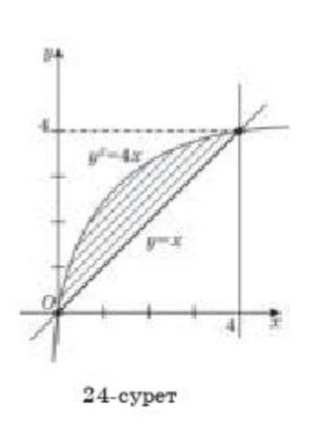

**Пайдаланылған әдебиеттер тізімі**

1. А. Ә. Әбілқасымова, В. Е. Корчевский, З. Ә. Жұмағұлова 11 сынып- «Мектеп» 2019, 40-43 б.
2. Бұлабаев Т., Матақаева Ғ. Математикалық талдау негіздері. Бірінші, екінші бөлімдері. Алматы. 1996-368 с.
3. Дүйсек А.К. Жоғары математика: оқу құралы.Алматы, 2004

**Мақала авторы:**

М. Х. Дулати атындағы Тараз университетінің 4-курс студенті Канатбаева Гулбану